МІНІСТЕРСТВО ОСВІТИ І НАУКИ

НАЦІОНАЛЬНИЙ УНІВЕРСИТЕТ «ЛЬВІВСЬКА ПОЛІТЕХНІКА»

Кафедра систем штучного інтелекту



Лабораторна робота №6

З курсу “Комп'ютерні мережі”

Виконав:  
студент групи КН-210

Бурак Марко

Львів – 2020

**Тема:** Налаштування віртуальних мереж в Cisco Packet Tracer.

**Мета:** Ознайомитись з призначенням віртуальних мереж комутатора, навчитися налаштовувати інтерфейси VLAN комутатора.

**Теоретичні відомості**

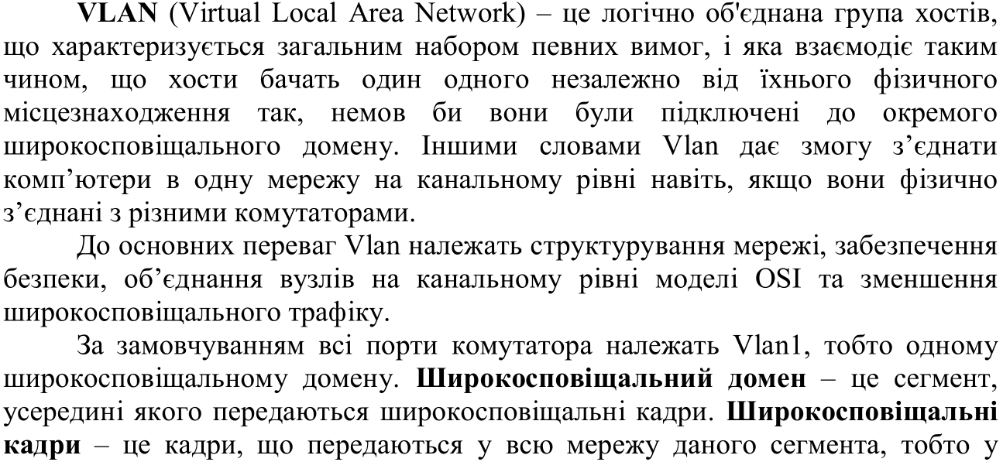

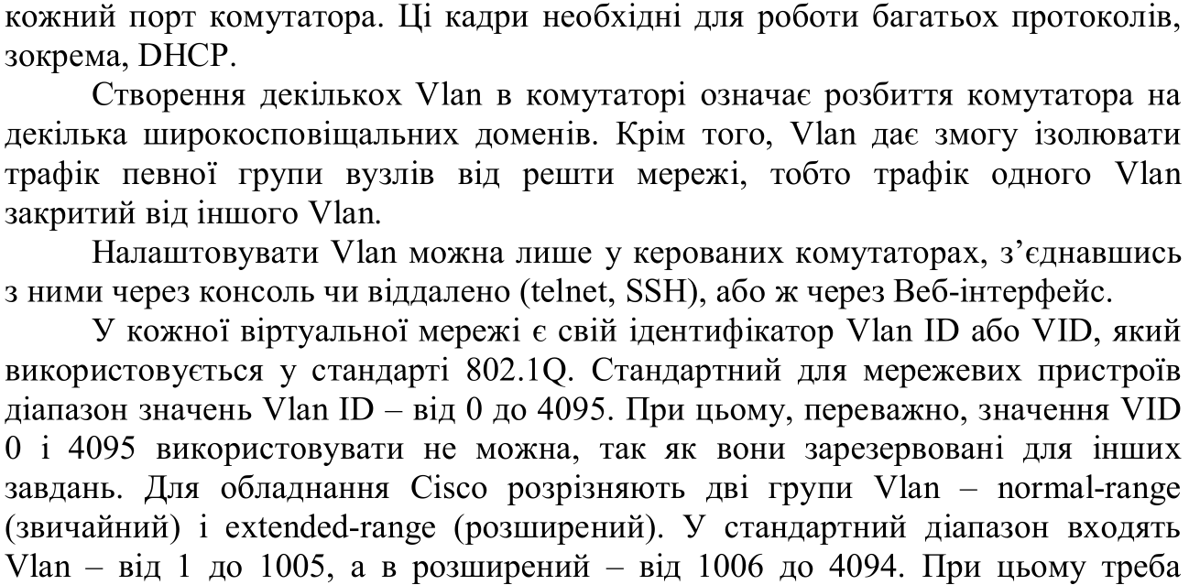

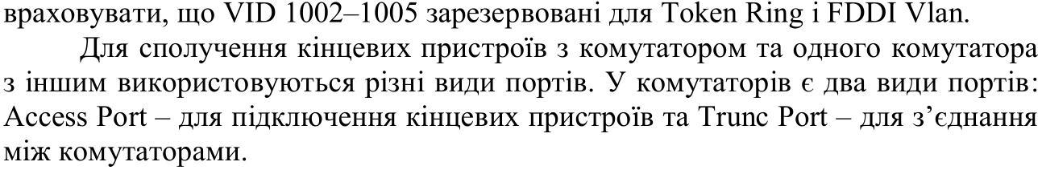



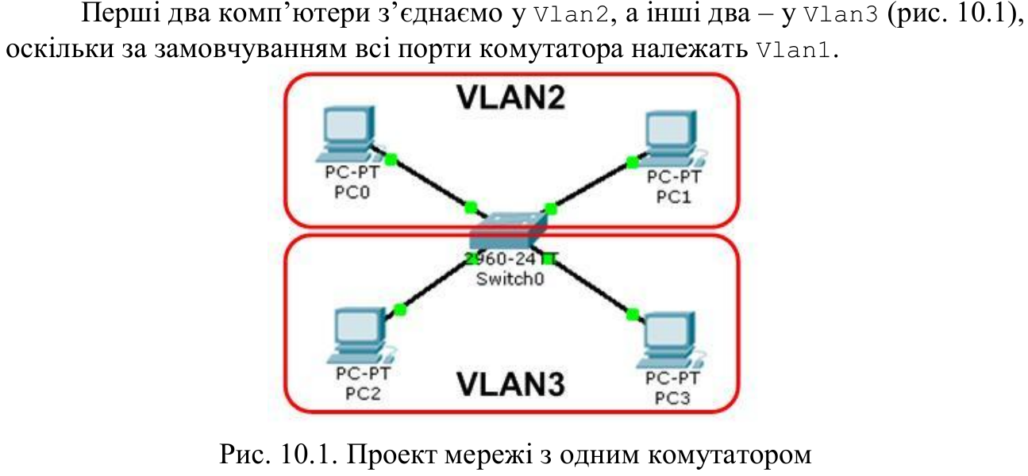

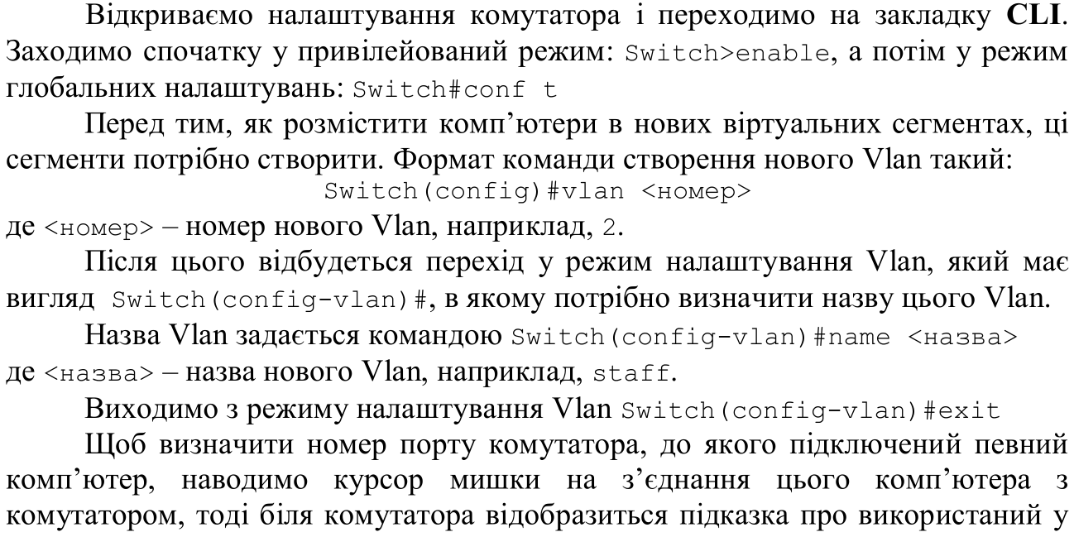

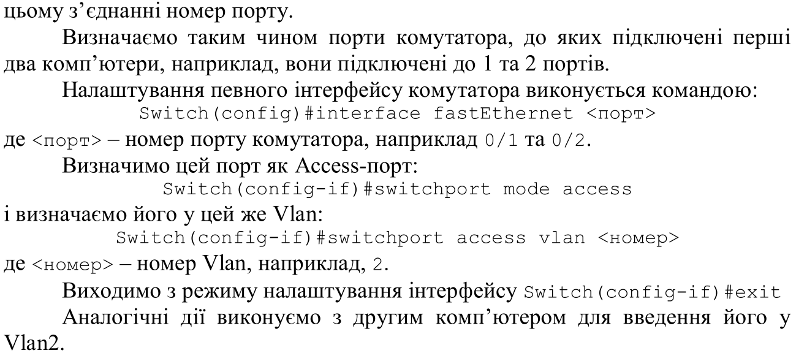

**Хід роботи**

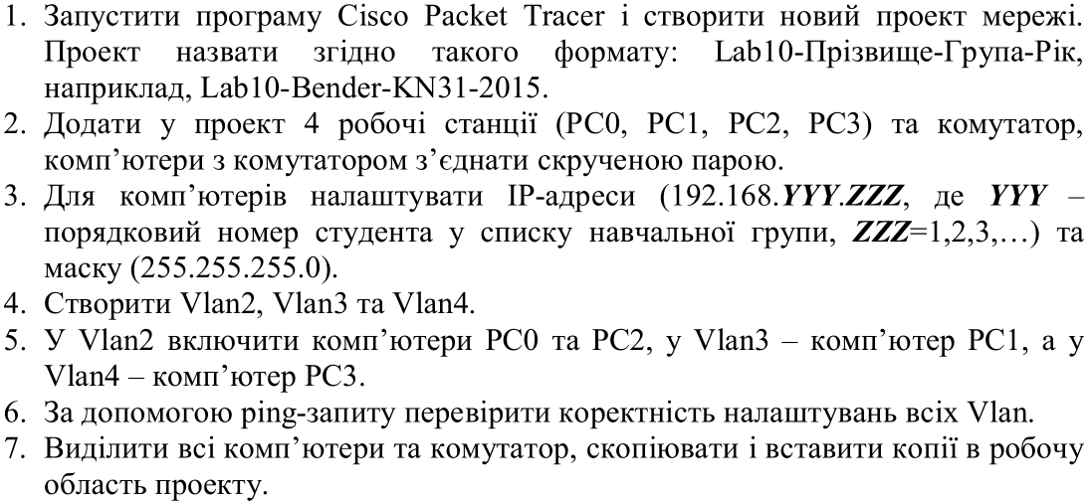

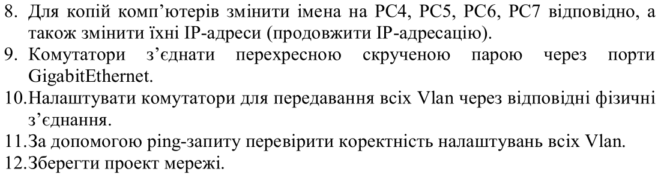

**Завдання 1.** Запустив програму Cisco Packet Tracer і створив новий проект мережі.



**Завдання 2.** Додаю у проект 4 робочі станції та комутатор.

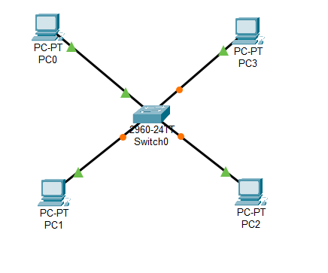

**Завдання 3.** Налаштовую IP-адреси комп’ютерів. 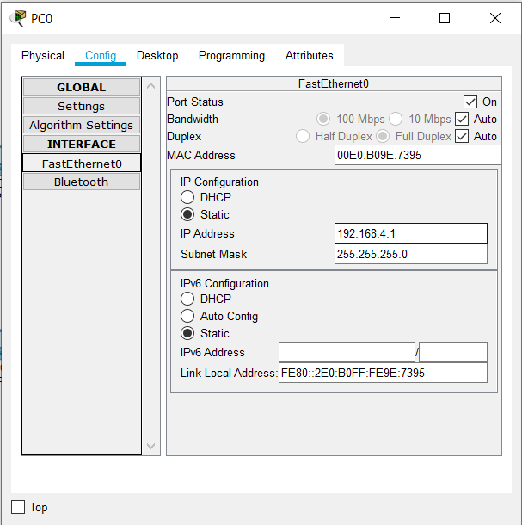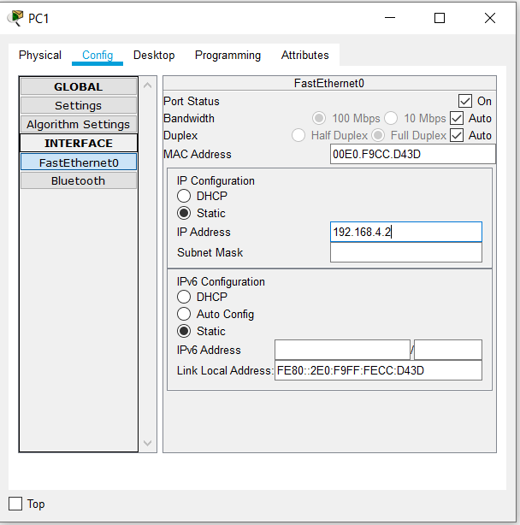

**Завдання 4.** Створюю Vlan2, Vlan3 та Vlan4.

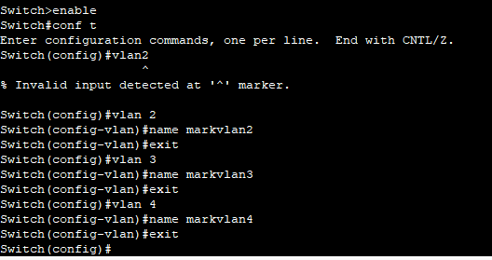

**Завдання 5.** У Vlan2 включаю комп’ютери PC0 та PC2, у Vlan3 – комп’ютер PC-1, а у Vlan4 – комп’ютер PC3.

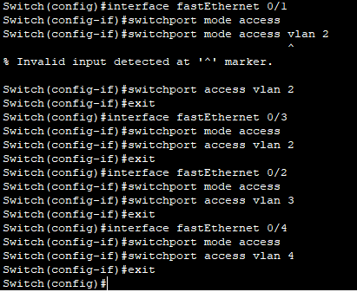

Командою show vlan brief перевіряю на правильність підключення

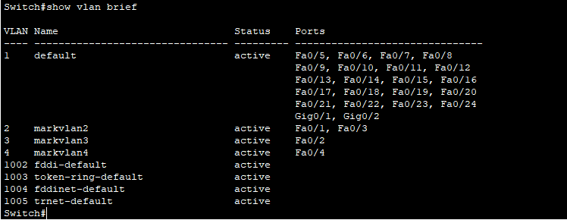

Порти співпали, все правильно.

**Завдання 6.** За допомогою ping-запиту перевіряю коректність налаштувань всіх Vlan.

Перевірив пінг командою з’єднання з комп’ютером PC1 та комп’ютером PC2 з PC0

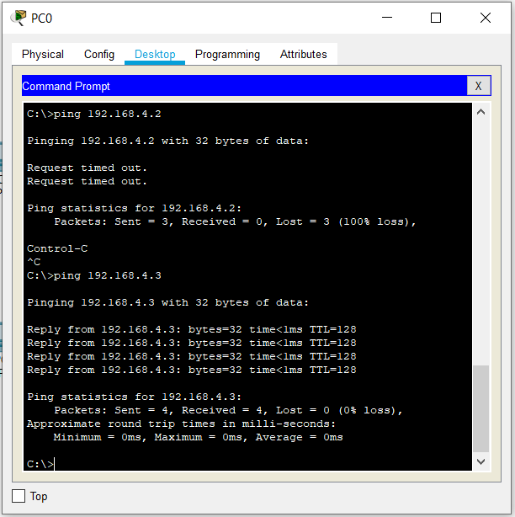

Як побачив, ехо-пакети до PC1 не дали відповіді, бо PC1 та PC0 не знаходяться в одному vlan, проте PC2 та PC0 в одному, тому відповідь була успішна.

**Завдання 7.** Виділяю всі комп’ютери та комутатор, копіюю і вставляю копії в робочу область проекту.

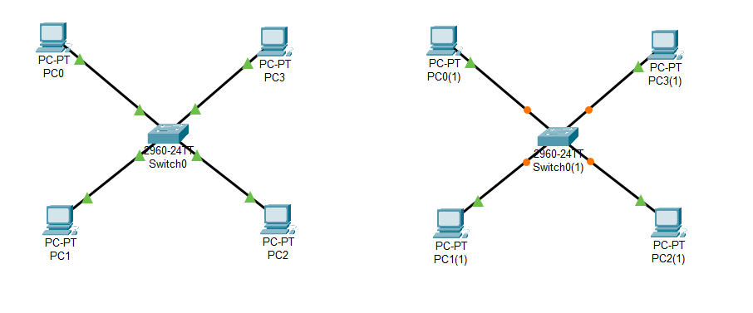

**Завдання 8.** Для копій комп’ютерів змінюю імена на PC4, PC5, PC6, PC7 відповідно, а також змінюю їх IP-адреси.

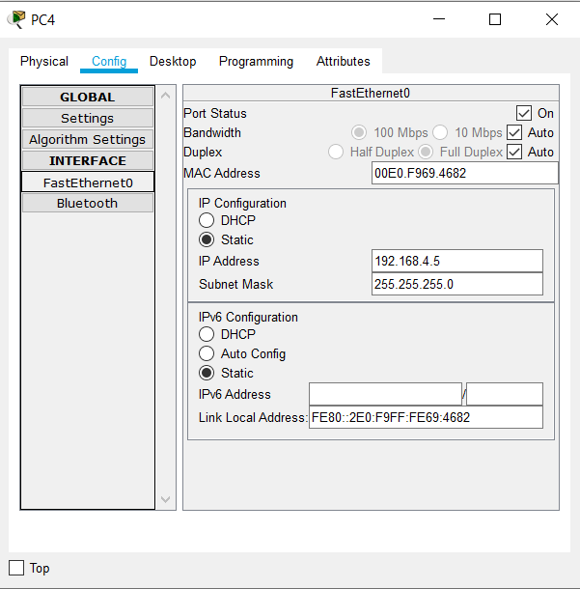

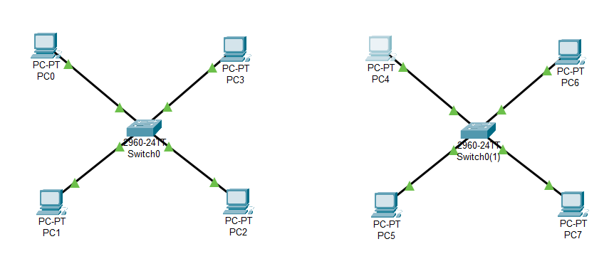

Налаштував усі комп’ютерні станції.

**Завдання 9.** Комутатори з’єдную перехресною скрученою парою через порти GigabitEthernet.

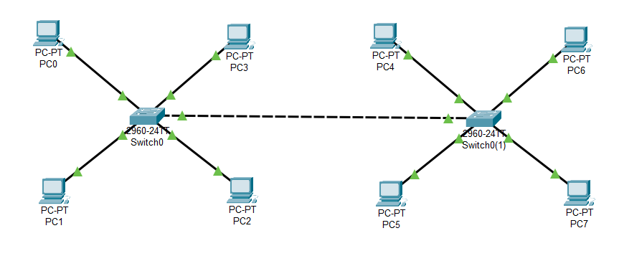

**Завдання 10.** Налаштовую комутатори для передавання всіх Vlan через відповідні фізичні з’єднання.

Налаштування першого комутатора

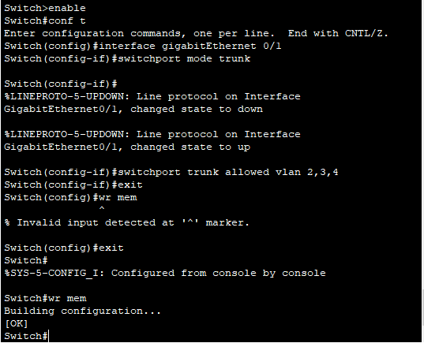

Налаштування другого комутатора

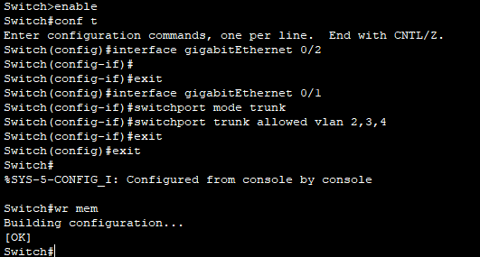

**Завдання 11.** За допомогою ping запиту перевіряю коректність налаштувань всіх Vlan.

Перевіряю з’єднання між PC0 та PC7 які в одному vlan

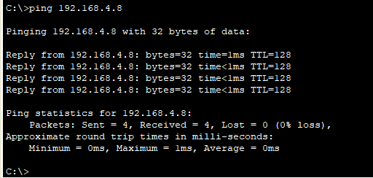

Є з’єднання.

Перевіряю з’єднання між PC1 та PC5, які в одному vlan

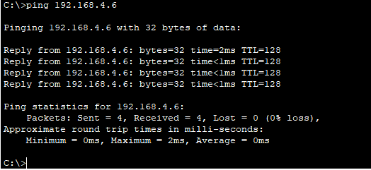

Є з’єднання.

Перевіряю з’єднання між PC2 та PC6, які не в одному vlan

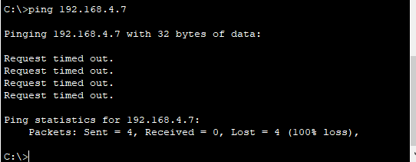

Немає з’єднання, все правильно.

**Завдання 12.** Зберігаю проект мережі.

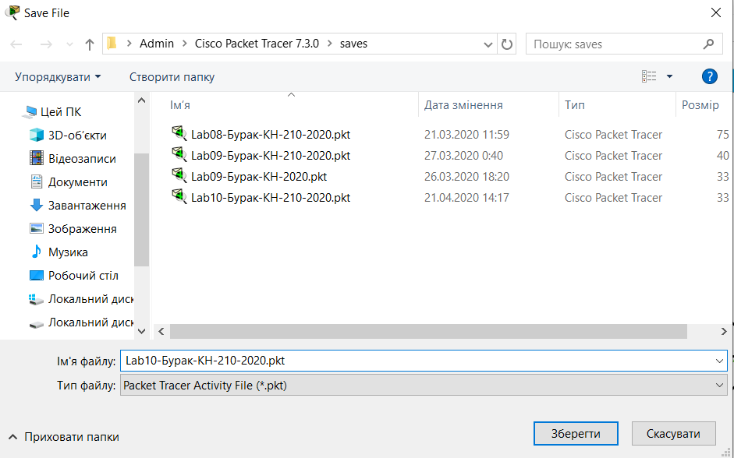

**Висновок:** Я ознайомився з призначенням віртуальних мереж комутатора, навчився налаштовувати інтерфейси VLAN комутатора.